Practise I

Pak Hanjaya akan membuka usaha DEALER MOBIL yang diberi nama “Dealer Hanjaya” yang dibuka pada bulan Maret 2019.
Berikut transaksi-transaksi di DEALER HANJAYA, yang terjadi pada bulan Maret 2019:
§ 1 Maret - Tn. Hanjaya mendirikan DEALER MOBIL dengan menyetor uang pribadinya ke kas perusahaan sebesar 45.000.000
§ 4 Maret - Untuk menambah kas perusahaan, Tn. Hanjaya meminjam uang ke Bank BCA sebesar 25.000.000
§ 6 Maret - Dealer Hanjaya membeli perlengkapan Dealer sebesar 7.000.000 secara tunai.
§ 9 Maret - Tn. Hanjaya mengambil uang kas perusahaan sebesar 5.000.000 untuk keperluan pribadi jalan-jalan dan liburan keluarga
§ 12 Maret - Tn. Hanjaya membeli perlengkapan, dari toko BINTANG TIMUR senilai 20.000.000 secara kredit, dengan rincian sebagai berikut:
§ 18 macam alat-alat kunci Mobil 7.000.000
§ 1 mesin kompresor 6.000.000
§ 16 Macam Oli mobil 3.000.000
§ Spart part dan suku cadang 4.000.000
§ 15 maret - Dealer Hanjaya menerima pendapatan jasa otomotif sebesar 15.000.000 dari customer baru
§ 17 Maret - Tn. Hanjaya membayar sebagian hutang pada toko BINTANG TIMUR sebesar 9.700.000 untuk pembelian kredit pada 12 maret lalu
§ 25 Maret - Tn. Hanjaya membayar gaji 2 pegawai Dealer sebesar 6.200.000
§ 26 Maret - Dealer Hanjaya melakukan jasa perbaikan mobil sebesar 11.000.000 dan pembayarannya akan diterima 1 bulan kemudian
§ 27 maret - Perlengkapan Dealer yang sudah terpakai sebesar 8.000.000
§ 29 Maret - Tagihan pemakaian listrik PLN Dealer Hanjaya sebesar 600.0000 dan tagihan pemakaian air PDAM sebesar 120.000
§ 31 Maret - Tn. Hanjaya membayar uang sewa ruko sebesar 15.000.000 sampai bulan April 2019
Buatlah jurnal umum dan buku besar dalam bahasa inggris.

Answer:
Jurnal untuk transaksi tgl 1 sampai 15 maret:
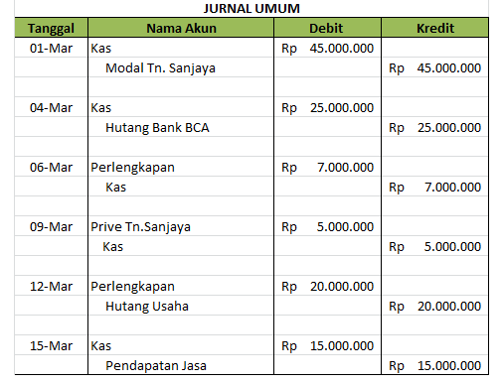
Jurnal untuk transaksi tgl 17 sampai 31 maret
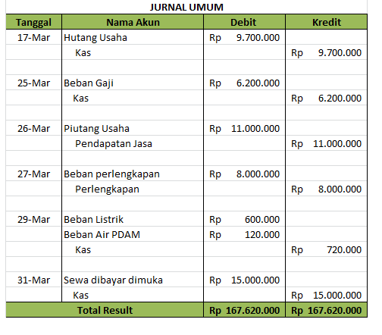
Buku Besar:
Posting jurnal ke buku besar/General ledger Aset
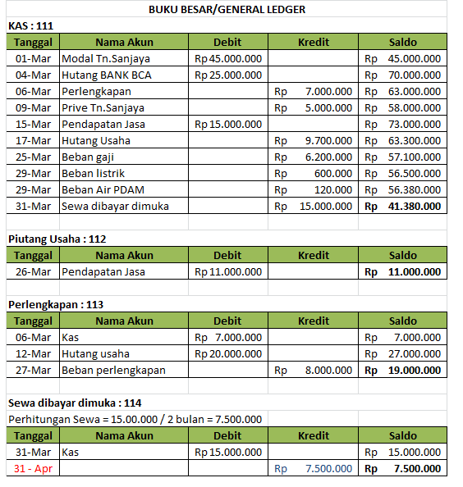

Posting jurnal ke buku besar/General ledger kewajiban, ekuitas dan pendapatan
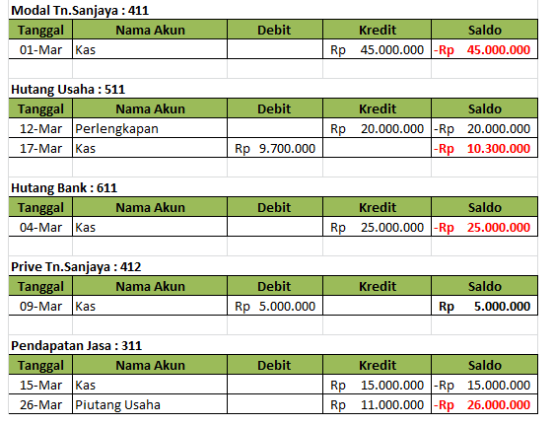
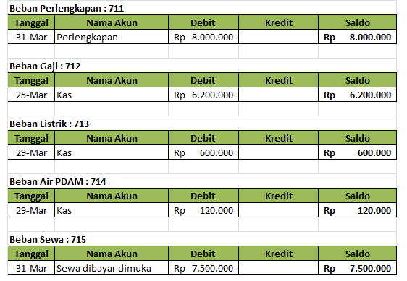

Adanya transaksi yang terjadi untuk bulan berikutnya atau perlengkapan yang telah terpakai, perlu dibuat ke dalam ayat jurnal penyesuaian,
